主要文件包括

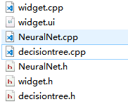

其中 decisiontree.cpp 为决策树实现代码
NeuralNet.cpp 为神经网络实现代码
Widget.cpp 为程序逻辑代码的实现，里面包含了爬虫和所有算法的运用

所有代码均有注释

